深 圳 大 学 实 验 报 告

课程名称： 数值计算方法

实验项目名称： 常用正交多项式可视化展示与对比

学院： 计算机与软件学院

专业： 人工智能卓越班

指导教师： 吴晓群、卯丙

报告人：邓瑞霖 学号：2024150040 班级： 01

实验时间： 2026年5月20日 - 2026年6月10日

实验报告提交时间： 2026年5月28日星期四

教务部制
实验目的与要求：
1.掌握正交函数族、正交多项式、首一正交多项式等基本概念
2.掌握常用的正交多项式并编程实现可视化展示
3.掌握正交多项式的三项递推公式
4.理解基函数的功能和原理

基本原理与算法（详细阐述实验涉及数值计算方法的数学原理及其对应的算法步骤）
- 正交多项式
  - 基本概念
    - 内积
对于任意给定的函数$f(x),g(x)∈C[a,b]$，定义它们关于权函数$ρ(x)$的内积为
$$(f,g)=\int_{a}^{b}{ρ}(x)f(x)g(x)dx$$
由内积定义易得$C[a,b]$上的一个度量，即平方度量：
$$‖f‖_{2}=(f,f)^{\frac{1}{2}} ∀f∈C[a,b]$$
定义了内积之后，如同n维欧式空间中一样可以定义非零函数之间的夹角：
$$θ=arccos\frac{(f,g)}{‖f‖_{2}‖g‖_{2}}$$
特别地，当两个函数$f$和$g$之间的夹角为$π/2$时，称$f$与$g$正交

    - 正交函数族
若函数族$\{ϕ_{n}(x)\}_{0}^{∞}=\{ϕ_{0}(x),ϕ_{1}(x),...,ϕ_{n}(x),...\}$满足关系
$$(ϕ_{i},ϕ_{j})=\int_{a}^{b}{ρ}(x)ϕ_{i}(x)ϕ_{j}(x)dx=\left\{\begin{matrix}0, & i≠j & \\ A_{j}>0, & i=j & \end{matrix}\right.$$
则称$\{ϕ_{n}(x)\}_{0}^{∞}$是$[a,b]$上带权$ρ(x)$的正交函数族；若$A_{j}=1$，则称为标准正交函数族

    - 正交多项式
设$ϕ_{n}(x)$是$[a,b]$上首项系数$a_{n}≠0$的n次多项式，$ρ(x)$为$[a,b]$的权函数，如果多项式序列$\{ϕ_{n}(x)\}_{0}^{∞}$满足上述关系式，则称多项式序列$\{ϕ_{n}(x)\}_{0}^{∞}$在$[a,b]$上带权$ρ(x)$正交，称$ϕ_{n}(x)$为$[a,b]$上带权$ρ(x)$的n次多项式。
只要给定区间$[a,b]$和权$ρ(x)$即可通过对线性无关的函数族$\{1,x,x^{2},...,x^{n},...\}$，作Schmidt正交化变换得到正交多项式序列$\{ϕ_{n}(x)\}_{0}^{∞}$
$$ϕ_{0}(x)=1,ϕ_{n}(x)=x^{n}−\sum_{i=0}^{n−1}{\frac{(x^{n},ϕ_{i}(x))}{(ϕ_{i}(x),ϕ_{i}(x))}}ϕ_{i}(x)$$
正交多项式序列$\{ϕ_{n}(x)\}_{0}^{∞}$具有如下性质：
- $ϕ(x)$是最高次项系数为1的n次多项式
- 任何n次多项式$P_{n}(x)∈H_{n}(x)$（次数不超过n的多项式集合）均可表示为$ϕ_{0}(x),ϕ_{1}(x),...,ϕ_{n}(x)$的线性组合。
- 当i≠j时，$(ϕ_{i}(x),ϕ_{j}(x))=0$，且$ϕ_{j}(x)$与任一次数小于j的多项式正交
- 由递推关系
$$ϕ_{n+1}(x)=(x−α_{n})ϕ_{n}(x)−β_{n}ϕ_{n−1}(x),n=0,1,...$$
其中
$$ϕ_{0}(x)=1,ϕ_{−1}(x)=0$$
$$\left\{\begin{matrix}α_{n}=(xϕ_{n}(x),ϕ_{n}(x))/(ϕ_{n}(x),ϕ_{n}(x)), & n=0,1,2,... \\ β_{n}=(ϕ_{n}(x),ϕ_{n}(x))/(ϕ_{n−1}(x),ϕ_{n−1}(x)), & β_{0}=1,n=1,2,...\end{matrix}\right.$$
这里$(xϕ_{n}(x),ϕ_{n}(x))=\int_{a}^{b}{ϕ_{n}^{2}}(x)ρ(n)dx$
- 设$\{ϕ_{n}(x)\}_{0}^{∞}$是在$[a,b]$上带权$ρ(x)$的正交多项式序列，则$ϕ_{n}(x)(n≥1)$的n个根都是区间$(a,b)$上的单根

令$φ_{n+1}(x)=(x−α_{n})ϕ_{n}(x)−β_{n}ϕ_{n−1}(x)$，则$φ_{n+1}(x)$是首一多项式，且

$$\begin{matrix}\left(φ_{n+1},ϕ_{n}\right) & =\left(\left(x−α_{n}\right)ϕ_{n}−β_{n}ϕ_{n−1},ϕ_{n}\right) \\ & =\left(\left(x−α_{n}\right)ϕ_{n},ϕ_{n}\right)−β_{n}\left(ϕ_{n−1},ϕ_{n}\right) \\ & =\left(xϕ_{n},ϕ_{n}\right)−α_{n}\left(ϕ_{n},ϕ_{n}\right)=0 \\ \left(φ_{n+1},ϕ_{n−1}\right) & =\left(\left(x−α_{n}\right)ϕ_{n},ϕ_{n−1}\right)−β_{n}\left(ϕ_{n−1},ϕ_{n−1}\right) \\ & =\left(xϕ_{n},ϕ_{n−1}\right)−α_{n}\left(ϕ_{n},ϕ_{n−1}\right)−β_{n}\left(ϕ_{n−1},ϕ_{n−1}\right) \\ & =\left(xϕ_{n},ϕ_{n−1}\right)−β_{n}\left(ϕ_{n−1},ϕ_{n−1}\right)=\left(ϕ_{n},xϕ_{n−1}\right)−β_{n}\left(ϕ_{n−1},ϕ_{n−1}\right) \\ & =\left(ϕ_{n},ϕ_{n}+\sum_{i=0}^{n−1}{c_{i}}ϕ_{i}\right)−β_{n}\left(ϕ_{n−1},ϕ_{n−1}\right) \\ & =\left(ϕ_{n},ϕ_{n}\right)−β_{n}\left(ϕ_{n−1},ϕ_{n−1}\right)=0 \\ \left(φ_{n+1},ϕ_{k}\right) & =\left(\left(x−α_{n}\right)ϕ_{n},ϕ_{k}\right)−β_{n}\left(ϕ_{n−1},ϕ_{k}\right)=\left(xϕ_{n},ϕ_{k}\right)−α_{n}\left(ϕ_{n},ϕ_{k}\right)−β_{n}\left(ϕ_{n−1},ϕ_{k}\right) \\ & =\left(ϕ_{n},xϕ_{k}\right)=\left(ϕ_{n},ϕ_{k}+\sum_{i=0}^{k−1}{c_{i}}ϕ_{i}\right)=0,k=0,1,2,…,n−2.\end{matrix}$$

  - Legendre多项式
当区间$[−1,1]$，权函数$ρ(x)=1$，由$\{1,x,x^{2},...,x^{n}\}$正交化得到的多项式称为Legendre多项式，并用$P_{0}(x),P_{1}(x),...,P_{n}(x),...$表示。Rodrigul给出了简单的表达式：
$$P_{0}(x)=1,P_{n}(x)=\frac{1}{2^{n}n!}\frac{d^{n}}{dx^{n}}(x^{2}−1)^{n},n=1,2,...$$
对$(x^{2}−1)^{n}$求n阶导数得
$$P_{n}(x)=\frac{1}{2^{n}n!}(2n)(2n−1)...(n+1)x^{n}+a_{n−1}x^{n−1}+...+a_{0}$$
即首项$x^{n}$的系数$a_{n}=\frac{(2n)!}{2^{n}(n!)^{2}}$ 最高项系数为1的Legendre多项式为
$${\tilde{P}}_{n}(x)=\frac{n!}{(2n)!}\frac{d^{n}}{dx^{n}}(x^{2}−1)^{n}$$
性质1:正交性
$$\int_{−1}^{1}{P_{n}}(x)P_{m}(x)dx=\left\{\begin{matrix}0, & m≠n \\ \frac{2}{2n+1}, & m=n\end{matrix}\right.$$
性质2:奇偶性
$$P_{n}(−x)=(−1)^{n}P_{n}(x)$$
性质3:递推关系
$$P_{0}(x)=1,P_{1}(x)=x$$
$$nP_{n}(x)−(2n−1)xP_{n−1}(x)+(n−1)P_{n−2}(x)=0,n=2,3,...$$
并且，$P_{n}(x)$是Legendre微分方程
$$\frac{d^{2}y}{dx^{2}}−\frac{2x}{1−x^{2}}\frac{dy}{dx}+\frac{n(n+1)}{1−x^{2}}y=0$$
的满足条件$y(1)=1$的多项式的解
性质4:
$P_{n}(x)$在区间$[−1,1]$内有n个不同的实零点

  - Chebyshev多项式
当权为$ρ(x)=\frac{1}{\sqrt{1−x^{2}}}$，区间为$[−1,1]$时，由序列$\{1,x,x^{2},...,x^{n},...\}$正交化得到的多项式称为Chebyshev多项式，表达式为
$$T_{n}(x)=cos(n arccosx),|x|≤1$$
若令$x=cosθ$，则$T_{n}(x)=cos nθ,0≤θ≤π$
性质5:递推关系
$$\left\{\begin{matrix}T_{0}(x)=1 \\ T_{1}(x)=x \\ T_{n+1}(x)=2xT_{n}(x)−T_{n−1}(x), n=1,2,...\end{matrix}\right.$$
由$cos(n+1)θ=2cosθcos nθ−cos(n−1)θ(n≥1)$，令$x=cosθ$，可得Chebyshev多项式
性质6:
Chebyshev多项式$\{T_{k}(x)\}$在区间$[−1,1]$上带权$ρ(x)=1/\sqrt{1−x^{2}}$正交，且
$$\int_{−1}^{1}{\frac{T_{n}(x)T_{m}(x)dx}{\sqrt{1−x^{2}}}}=\left\{\begin{matrix}0, & n≠m \\ \frac{π}{2}, & n=m≠0 \\ π, & n=m=0\end{matrix}\right.$$
性质7:
$T_{2n}(x)$只含x的偶次项，$T_{2n+1}(x)$只含x的奇次项
性质8:
$T_{n}(x)$在区间$[−1,1]$上有n个零点
$$x_{k}=cos\frac{2k−1}{2n}π, k=1,2,...,n$$
性质9:
$x^{n}$可用$\{T_{n}(x)\}$表示，其公式为
$$x^{n}=2^{1−n}\sum_{k=0}^{\frac{n}{2}}{C_{n}^{k}}T_{n−2k}(x)$$
  - 第二类Chebyshev多项式
在区间$[−1,1]$上的带权$ρ(x)=\sqrt{1−x^{2}}$的正交多项式称为第二类Chebyshev多项式，表达式为
$$U_{n}(x)=\frac{sin((n+1)arccosx)}{\sqrt{1−x^{2}}},n=0,1,2,...$$
令$x=cosθ$，得
$$\int_{−1}^{1}{U_{n}}(x)U_{m}(x)\sqrt{1−x^{2}}dx=\int_{0}^{π}{s}in(n+1)θsin(m+1)θdθ=\left\{\begin{matrix}0, & m≠n \\ \frac{π}{2}, & m=n\end{matrix}\right.$$
即$\{U_{n}(x)\}$是$[−1,1]$上带权$\sqrt{1−x^{2}}$的正交多项式族，也有递推关系
$$\left\{\begin{matrix}U_{0}(x)=1 \\ U_{1}(x)=2x \\ U_{n+1}(x)=2xU_{n}(x)−U_{n−1}(x),n=1,2,...\end{matrix}\right.$$

  - Laguerre多项式
在区间$[0,+∞$)上带权$e^{−x}$的正交多项式称为Laguerre多项式，表达式为
$$L_{n}(x)=e^{x}\frac{d^{n}}{dx^{n}}(x^{n}e^{−x}),n=0,1,2,...$$
正交性：
$$\int_{0}^{∞}{e^{−x}L_{n}(x)L_{m}(x)dx}=\left\{\begin{matrix}0, & m≠n \\ (n!)^{2}, & m=n\end{matrix}\right.$$
递推关系：
$$\left\{\begin{matrix}L_{0}(x)=1 \\ L_{1}(x)=1−x \\ L_{n+1}(x)=(1+2n−x)L_{n}(x)−n^{2}L_{n−1}(x)\end{matrix}n=1,2,...\right.$$

  - Hermite多项式
在区间(-∞, +∞)上关于权$ρ(x)=e^{−x^{2}}$的正交多项式，称为Hermite多项式
表达式为
$$H_{n}(x)=(−1)^{n}e^{x^{2}}\frac{d}{dx^{n}}(e^{−x^{2}}),n=0,1,2,...$$
正交性：
$$\int_{−∞}^{+∞}{e^{−x^{2}}}H_{n}(x)H_{m}(x)dx=\left\{\begin{matrix}0, & m≠n \\ 2^{n}n!\sqrt{π}, & m=n\end{matrix}\right.$$
递推关系:
$$\left\{\begin{matrix}H_{0}(x)=1 \\ H_{1}(x)=2x \\ H_{n+1}(x)=2xH_{n}(x)−2nH_{n−1}(x),n=1,2,...\end{matrix}\right.$$
实验过程及内容：
1. 问题描述（描述需要解决的具体数值计算问题）
2. 实验步骤：
（1）算法实现：伪代码或算法框图
（2）测试验证：使用简单算例验证程序正确性
（3）参数设置：设置合适的初始值、精度要求等参数
（4）运行计算：对目标问题进行求解
（5）结果记录：记录迭代过程、最终结果和性能指标
3. 程序设计（具体的MATLAB程序）

- 问题描述
1）利用三项递推公式，对Legendre多项式、第一类Chebyshev多项式、第二类Chebyshev多项式、 Laguerre多项式以及Hermite多项式的前11项进行可视化展示
2）仔细观察多项式曲线图，分析各正交多项式的异同之处以及零点数量

- 实验步骤
  - 实验一
利用三项递推公式，对Legendre多项式、第一类Chebyshev多项式、第二类Chebyshev多项式、 Laguerre多项式以及Hermite多项式的前11项进行可视化展示
    - 算法实现
算法伪代码实现：
输入：目标函数f(x)，导函数f’(x)，初始值x0，精度ε，最大迭代次数N
初始化：k = 0，误差err = ∞
while k < N 且 err > ε do
计算当前函数值：fx = f(xk)
计算当前导数值：dfx = f’(xk)
if dfx ≈ 0 then // 避免除零错误
输出“导数为零，迭代终止”
break
end if
迭代更新：x_{k+1} = xk - fx / dfx
计算误差：err = |x_{k+1} - xk|
k = k + 1
end while
if k == N then
输出“达到最大迭代次数，未收敛”
else
输出近似根x_{k+1}，迭代次数k
end if

    - 参数设置
Legendre和两类Chebyshev的定义域均为(-1,1)
Laguerre的定义域设置为(0,15)
Hermite的定义域设置为(-4,4)

    - 运行计算
在MATLAB的命令行中输入：
% 正交多项式可视化：前11项（n=0 到 10）
N = 10; % 最高阶数
num_points = 1000; % 采样点数

x_legendre = linspace(-1, 1, num_points)'; % Legendre & Chebyshev 定义域
x_laguerre = linspace(0, 15, num_points)'; % Laguerre 定义域
x_hermite = linspace(-4, 4, num_points)'; % Hermite 定义域

% 颜色映射（用于区分不同阶数）
colors = jet(N+1);

%% 1. Legendre 多项式
P = zeros(num_points, N+1); % 每一列对应一个多项式
P(:,1) = 1; % P0(x) = 1
P(:,2) = x_legendre; % P1(x) = x
for n = 1:N-1
% 递推公式: (n+1)P_{n+1} = (2n+1)xP_n - nP_{n-1}
P(:,n+2) = ((2*n+1) * x_legendre .* P(:,n+1) - n * P(:,n)) / (n+1);
end

figure('Name','Legendre Polynomials','NumberTitle','off');
hold on;
for n = 0:N
plot(x_legendre, P(:,n+1), 'Color', colors(n+1,:), 'LineWidth', 1.5);
end
grid on;
xlabel('x'); ylabel('P_n(x)');
title('Legendre Polynomials (n=0 to 10)');
legend(arrayfun(@(n) sprintf('n=%d',n), 0:N, 'UniformOutput', false), ...
'Location','bestoutside');

%% 2. 第一类 Chebyshev 多项式 T_n(x)
T = zeros(num_points, N+1);
T(:,1) = 1; % T0(x) = 1
T(:,2) = x_legendre; % T1(x) = x
for n = 1:N-1
% 递推公式: T_{n+1} = 2xT_n - T_{n-1}
T(:,n+2) = 2 * x_legendre .* T(:,n+1) - T(:,n);
end

figure('Name','First Kind Chebyshev Polynomials','NumberTitle','off');
hold on;
for n = 0:N
plot(x_legendre, T(:,n+1), 'Color', colors(n+1,:), 'LineWidth', 1.5);
end
grid on;
xlabel('x'); ylabel('T_n(x)');
title('Chebyshev Polynomials of the First Kind (n=0 to 10)');
legend(arrayfun(@(n) sprintf('n=%d',n), 0:N, 'UniformOutput', false), ...
'Location','bestoutside');

%% 3. 第二类 Chebyshev 多项式 U_n(x)
U = zeros(num_points, N+1);
U(:,1) = 1; % U0(x) = 1
U(:,2) = 2 * x_legendre; % U1(x) = 2x
for n = 1:N-1
% 递推公式: U_{n+1} = 2xU_n - U_{n-1}
U(:,n+2) = 2 * x_legendre .* U(:,n+1) - U(:,n);
end

figure('Name','Second Kind Chebyshev Polynomials','NumberTitle','off');
hold on;
for n = 0:N
plot(x_legendre, U(:,n+1), 'Color', colors(n+1,:), 'LineWidth', 1.5);
end
grid on;
xlabel('x'); ylabel('U_n(x)');
title('Chebyshev Polynomials of the Second Kind (n=0 to 10)');
legend(arrayfun(@(n) sprintf('n=%d',n), 0:N, 'UniformOutput', false), ...
'Location','bestoutside');

%% 4. Laguerre 多项式 L_n(x)
L = zeros(num_points, N+1);
L(:,1) = 1; % L0(x) = 1
L(:,2) = 1 - x_laguerre; % L1(x) = 1 - x
for n = 1:N-1
% 递推公式: (n+1)L_{n+1} = (2n+1 - x)L_n - nL_{n-1}
L(:,n+2) = ((2*n+1 - x_laguerre) .* L(:,n+1) - n * L(:,n)) / (n+1);
end

figure('Name','Laguerre Polynomials','NumberTitle','off');
hold on;
for n = 0:N
plot(x_laguerre, L(:,n+1), 'Color', colors(n+1,:), 'LineWidth', 1.5);
end
grid on;
xlabel('x'); ylabel('L_n(x)');
title('Laguerre Polynomials (n=0 to 10)');
legend(arrayfun(@(n) sprintf('n=%d',n), 0:N, 'UniformOutput', false), ...
'Location','bestoutside');

%% 5. Hermite 多项式 H_n(x)
H = zeros(num_points, N+1);
H(:,1) = 1; % H0(x) = 1
H(:,2) = 2 * x_hermite; % H1(x) = 2x
for n = 1:N-1
% 递推公式: H_{n+1} = 2xH_n - 2nH_{n-1}
H(:,n+2) = 2 * x_hermite .* H(:,n+1) - 2 * n * H(:,n);
end

figure('Name','Hermite Polynomials','NumberTitle','off');
hold on;
for n = 0:N
plot(x_hermite, H(:,n+1), 'Color', colors(n+1,:), 'LineWidth', 1.5);
end
grid on;
xlabel('x'); ylabel('H_n(x)');
title('Hermite Polynomials (Physicist''s Version, n=0 to 10)');
legend(arrayfun(@(n) sprintf('n=%d',n), 0:N, 'UniformOutput', false), ...
'Location','bestoutside');

    - 结果记录
Legendre多项式的前11项可视化结果：
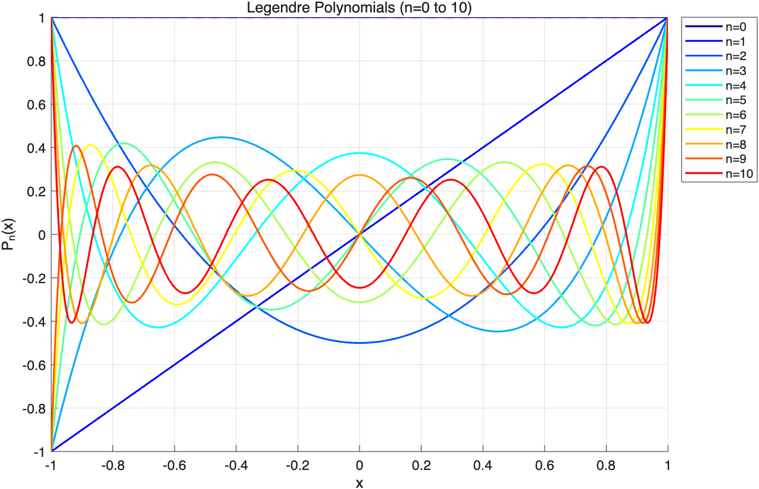
第一类Chebyshev多项式可视化结果：
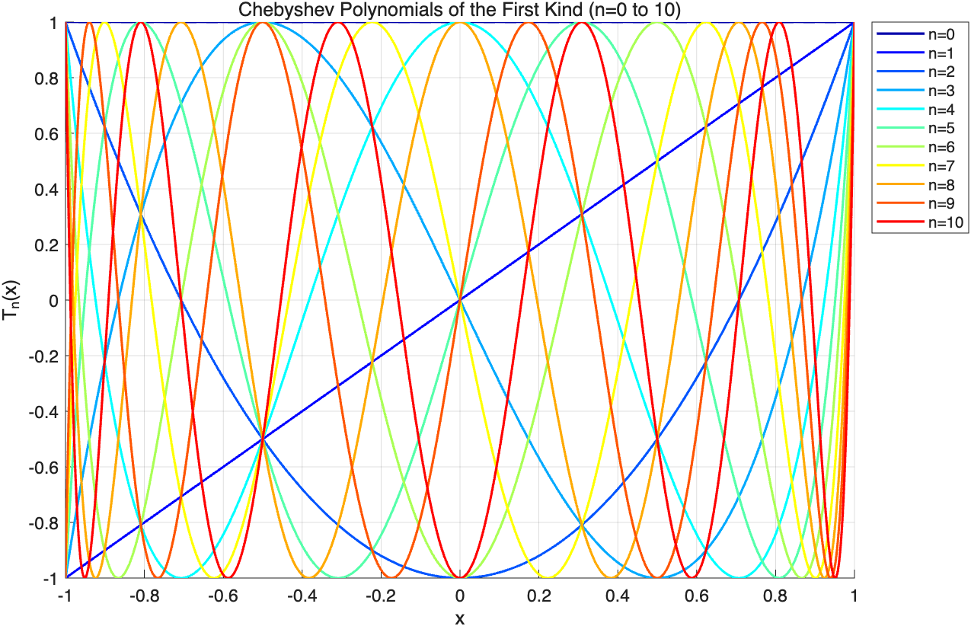
第二类Chebyshev多项式可视化结果：
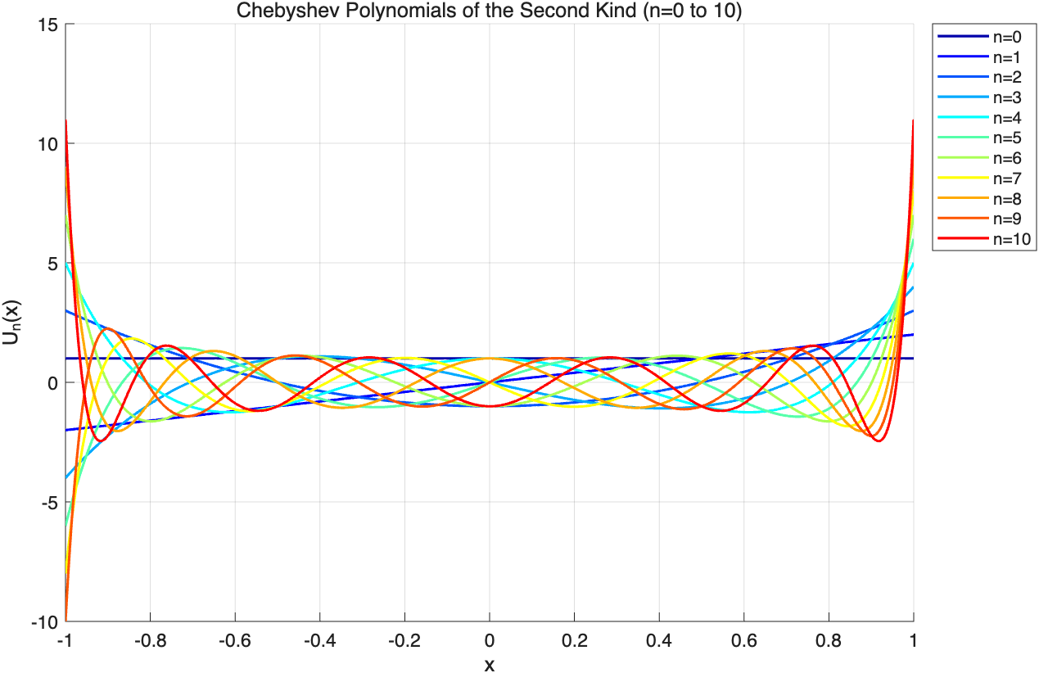
Laguerre多项式可视化结果：
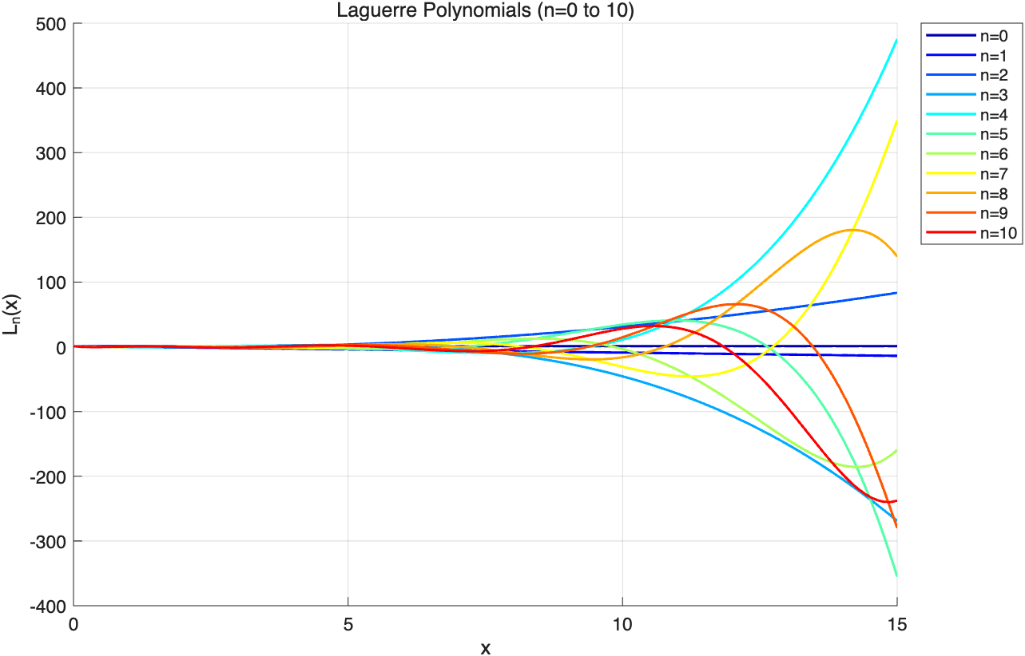
Hermite多项式可视化结果：
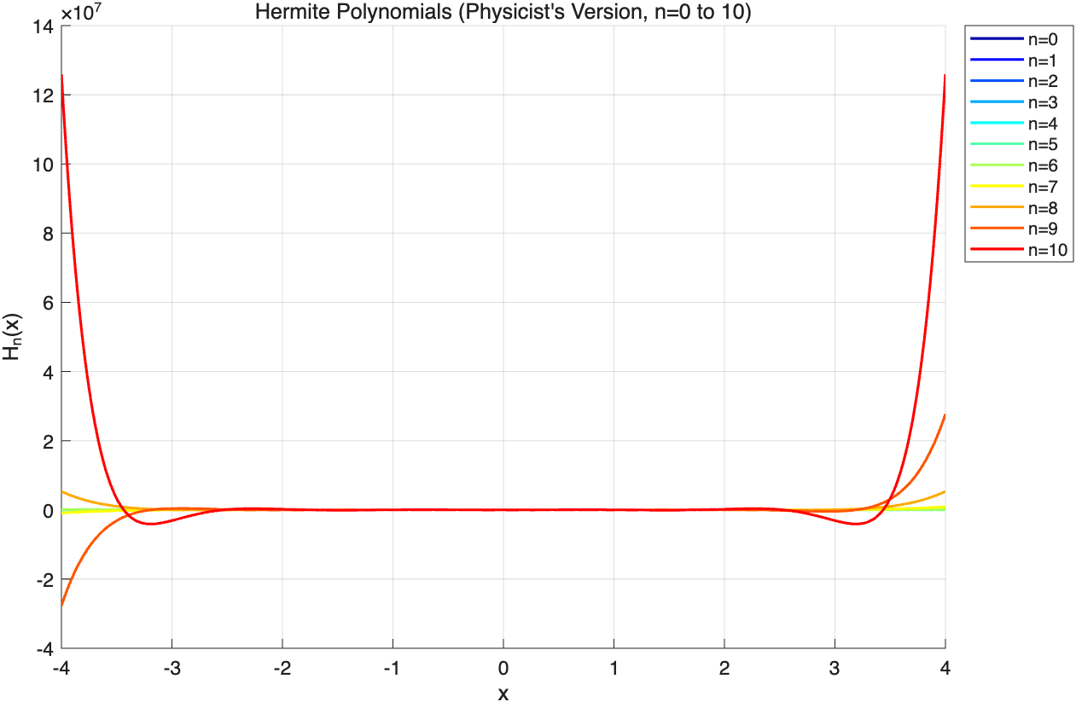

  - 实验二
仔细观察多项式曲线图，分析各正交多项式的异同之处以及零点数量

    - 各正交多项式的异同
同：
所有正交多项式系均满足以下本质特征：
- 正交性：
不同多项式在区间$[a,b]$上关于权函数$ρ(x)$正交，即
$$\int_{a}^{b}{P_{m}}(x)·P_{n}(x)·ρ(x)dx=0(m≠n)$$
其中$P_{m}(x)$表示m次多项式。正交性保证了多项式系的“线性无关性”与“逼近最优性
- 递归生成：
高次多项式可由低次多项式通过线性递推公式生成，避免了直接计算高次积分的复杂性
- 零点个数与单根性：
n次正交多项式有且仅有n个互异实根（无重根、无虚根）、且根的分布与“定义域+权函数”强相关。

异：
多项式 | 定义域 | 权函数$ρ(x)$ | 核心应用场景 | 零点分布特征
Legendre多项式 | [-1, 1] | $$ρ(x)=1$$ | 区间[-1,1]上的函数正交展开 | n个实根均匀分布在(-1,1)，关于原点对称
第一类Chebyshev多项式 | [-1, 1] | $$ρ(x)=\frac{1}{\sqrt{1−x^{2}}}$$ | 最小最大逼近（极值点均匀分布）、周期函数逼近 | n个实根在(-1,1)内，为$cos\left(\frac{(2k−1)π}{2n}\right)(k=1,2,...,n)$靠近区间端点
第二类Chebyshev多项式 | [-1, 1] | $$ρ(x)=\sqrt{1−x^{2}}$$ |  | 根$cos\left(\frac{(kπ}{n+1}\right)$，比第一类靠中心
Laguerre多项式 | [0, +∞] | $$ρ(x)=e^{−x}$$ | 积分方程、概率论（指数分布） | n个正实根，分布在(0, +∞)，随次数升高向右稀疏延伸
Hermite多项式 | [-∞, +∞] | $$ρ(x)=e^{−x^{2}}$$ | 量子力学、概率论（正态分布） | n个实根关于原点对称，分布在实轴上，随次数升高向两侧稀疏延伸

    - 零点数量的本质：“次数=实根个数”
由代数基本定理：n次多项式最多有n个复根；结合正交多项式的“首项系数非零”与“正交性（无重根）”，可严格推导：
所有n次正交多项式都有且仅有n个互异实根（无重根、无虚根）。
根的分布规律则由“定义域+权函数”共同塑造：
·若权函数在区间端点发散，则根会避开端点但靠近端点
·若权函数在无穷远衰减，则根会被限制在“权函数主导的正区间”内
·若权函数均匀，根会在区间内均匀分布以保证正交性

- 程序设计
  - 实验一
% 正交多项式可视化：前11项（n=0 到 10）
N = 10; % 最高阶数
num_points = 1000; % 采样点数

% 将x定义为列向量，避免点乘时的维度错误
x_legendre = linspace(-1, 1, num_points)'; % Legendre & Chebyshev 定义域 [列向量]
x_laguerre = linspace(0, 15, num_points)'; % Laguerre 定义域 [列向量]
x_hermite = linspace(-4, 4, num_points)'; % Hermite 定义域 [列向量]

% 颜色映射（用于区分不同阶数）
colors = jet(N+1);

%% 1. Legendre 多项式
P = zeros(num_points, N+1); % 每一列对应一个多项式
P(:,1) = 1; % P0(x) = 1
P(:,2) = x_legendre; % P1(x) = x
for n = 1:N-1
% 递推公式: (n+1)P_{n+1} = (2n+1)xP_n - nP_{n-1}
P(:,n+2) = ((2*n+1) * x_legendre .* P(:,n+1) - n * P(:,n)) / (n+1);
end

figure('Name','Legendre Polynomials','NumberTitle','off');
hold on;
for n = 0:N
plot(x_legendre, P(:,n+1), 'Color', colors(n+1,:), 'LineWidth', 1.5);
end
grid on;
xlabel('x'); ylabel('P_n(x)');
title('Legendre Polynomials (n=0 to 10)');
legend(arrayfun(@(n) sprintf('n=%d',n), 0:N, 'UniformOutput', false), ...
'Location','bestoutside');

%% 2. 第一类 Chebyshev 多项式 T_n(x)
T = zeros(num_points, N+1);
T(:,1) = 1; % T0(x) = 1
T(:,2) = x_legendre; % T1(x) = x
for n = 1:N-1
% 递推公式: T_{n+1} = 2xT_n - T_{n-1}
T(:,n+2) = 2 * x_legendre .* T(:,n+1) - T(:,n);
end

figure('Name','First Kind Chebyshev Polynomials','NumberTitle','off');
hold on;
for n = 0:N
plot(x_legendre, T(:,n+1), 'Color', colors(n+1,:), 'LineWidth', 1.5);
end
grid on;
xlabel('x'); ylabel('T_n(x)');
title('Chebyshev Polynomials of the First Kind (n=0 to 10)');
legend(arrayfun(@(n) sprintf('n=%d',n), 0:N, 'UniformOutput', false), ...
'Location','bestoutside');

%% 3. 第二类 Chebyshev 多项式 U_n(x)
U = zeros(num_points, N+1);
U(:,1) = 1; % U0(x) = 1
U(:,2) = 2 * x_legendre; % U1(x) = 2x
for n = 1:N-1
% 递推公式: U_{n+1} = 2xU_n - U_{n-1}
U(:,n+2) = 2 * x_legendre .* U(:,n+1) - U(:,n);
end

figure('Name','Second Kind Chebyshev Polynomials','NumberTitle','off');
hold on;
for n = 0:N
plot(x_legendre, U(:,n+1), 'Color', colors(n+1,:), 'LineWidth', 1.5);
end
grid on;
xlabel('x'); ylabel('U_n(x)');
title('Chebyshev Polynomials of the Second Kind (n=0 to 10)');
legend(arrayfun(@(n) sprintf('n=%d',n), 0:N, 'UniformOutput', false), ...
'Location','bestoutside');

%% 4. Laguerre 多项式 L_n(x)
L = zeros(num_points, N+1);
L(:,1) = 1; % L0(x) = 1
L(:,2) = 1 - x_laguerre; % L1(x) = 1 - x
for n = 1:N-1
% 递推公式: (n+1)L_{n+1} = (2n+1 - x)L_n - nL_{n-1}
L(:,n+2) = ((2*n+1 - x_laguerre) .* L(:,n+1) - n * L(:,n)) / (n+1);
end

figure('Name','Laguerre Polynomials','NumberTitle','off');
hold on;
for n = 0:N
plot(x_laguerre, L(:,n+1), 'Color', colors(n+1,:), 'LineWidth', 1.5);
end
grid on;
xlabel('x'); ylabel('L_n(x)');
title('Laguerre Polynomials (n=0 to 10)');
legend(arrayfun(@(n) sprintf('n=%d',n), 0:N, 'UniformOutput', false), ...
'Location','bestoutside');

%% 5. Hermite 多项式 H_n(x) （物理学家版本）
H = zeros(num_points, N+1);
H(:,1) = 1; % H0(x) = 1
H(:,2) = 2 * x_hermite; % H1(x) = 2x
for n = 1:N-1
% 递推公式: H_{n+1} = 2xH_n - 2nH_{n-1}
H(:,n+2) = 2 * x_hermite .* H(:,n+1) - 2 * n * H(:,n);
end

figure('Name','Hermite Polynomials','NumberTitle','off');
hold on;
for n = 0:N
plot(x_hermite, H(:,n+1), 'Color', colors(n+1,:), 'LineWidth', 1.5);
end
grid on;
xlabel('x'); ylabel('H_n(x)');
title('Hermite Polynomials (Physicist''s Version, n=0 to 10)');
legend(arrayfun(@(n) sprintf('n=%d',n), 0:N, 'UniformOutput', false), ...
'Location','bestoutside');

实验结果与分析：
- 实验结果展示（采用列表形式展示计算结果，表中应包含具体计算方法、初始条件、迭代次数或计算时间、最终结果或求解精度等，并绘制误差随迭代次数增加的收敛曲线来展示算法收敛性质等）

利用三项递推公式，对Legendre多项式、第一类Chebyshev多项式、第二类Chebyshev多项式、 Laguerre多项式以及Hermite多项式的前11项进行可视化展示
可视化结果：
Legendre多项式的前11项可视化结果：

第一类Chebyshev多项式可视化结果：

第二类Chebyshev多项式可视化结果：

Laguerre多项式可视化结果：

Hermite多项式可视化结果：

实验结果与正交多项式理论严格一致：n次正交多项式有且仅有n个互异实根，无重根、无虚根。从曲线图可直接观察到：n=0时无零点，n=1时1个零点，…，n=10时10个零点，完全满足“次数=零点个数”的铁律。这一结论通过代数基本定理（n次多项式最多n个根）与正交性（无重根，否则内积非零）得到双重验证

2. 结果分析与讨论思考
（1）计算结果分析与比较方法的优缺点及其适用场景等
可视化结果验证：
Legendre多项式：
·曲线特征：在[-1,1]内振荡，次数越高振荡频率越快；n为偶数时关于y轴对称，n为奇数时关于原点对称
·可视化结果：曲线平滑无突变，n=10时在区间内出现10次穿越x轴的现象，零点均匀分布
第一类Chebyshev多项式：
·曲线特征：端点$(±1)$处取之恒为$±1$，曲线呈“端点陡峭、中间平缓”特征；n=10时端点值为1，分布比第一类更靠中心
·可视化结果：零点靠近$±1$，n=10时零点位置与理论公式$cos\left(\frac{(2k−1)π}{20}\right)$完全吻合
第二类Chebyshev多项式：
·曲线特征：端点值随次数线性增长（n=10时端点值为11），曲线比第一类更“尖锐”；零点不含±1，分布比第一类更靠中心。
·可视化结果：n=10时零点为$cos(\frac{kπ}{11})$，比第一类零点更远离端点，符合理论推导
Laguerre多项式：
·曲线特征：在[0,+∞)内从0开始振荡，振幅随x增大指数衰减；n=10时右侧曲线逐渐趋近于0，无负区间取值。

Hermite多项式：
·曲线特征：
在(-∞,+∞)内以原点为中心对称振荡，振幅随

各个多项式的优缺点
Legendre多项式：
优点：
- 计算最简单：权函数ρ(x)=1，无特殊加权，递推公式仅含线性运算，数值稳定性高。
- 正交性均匀：在区间[−1,1]内均匀正交，适合通用区间的函数展开。
- 物理意义明确：是球坐标系下拉普拉斯方程的自然解，广泛应用于物理场建模。
缺点：
- 端点无加权：对区间端点的逼近精度无特殊优化，高次逼近时端点误差可能较大。
- 零点分布均匀：未针对“最小最大误差”优化，逼近效率低于切比雪夫多项式。
适用场景：
- 通用区间逼近：如[−1,1]上的函数f(x)的正交展开（如有限元分析中的基函数）。
- 物理场建模：静电场、引力场的球对称问题（如勒让德级数展开电势）。
- 数值积分：低阶Gauss-Legendre积分（节点为Legendre零点，适合均匀权函数积分）

第一类Chebyshev多项式：
优点：
- 最小最大逼近最优：误差在[−1,1]内均匀分布（等波纹误差），是“最坏情况下误差最小”的逼近多项式。
- 端点值恒定：$∣T_{n}(x)∣≤1$，数值稳定性强，高次计算不易溢出。
- 零点解析已知：零点公式$cos(\frac{(2k−1)π}{2n})$可直接计算，无需迭代
缺点：
- 权函数奇异：端点处$ρ(x)=1/\sqrt{1−x}→∞$，对端点附近的函数值不敏感。
- 振荡剧烈：内部振荡频率高，不适合光滑性要求极高的场景。
适用场景：
- 最优逼近设计：滤波器设计（如FIR滤波器的等波纹逼近）、电路仿真中的近似模型。
- 避免龙格现象：作为插值节点（优于等距节点），但因端点权重问题，效果弱于第二类

第二类Chebyshev多项式：
优点：
- 插值节点最优：零点$cos(\frac{kπ}{n+1})$作为插值节点时，能最大程度抑制高次插值的龙格振荡（优于第一类）。
- 权函数平滑：端点处$ρ(x)=\sqrt{1−x}→0$，对端点误差有一定压制作用。
- 递推稳定：与第一类同构，计算复杂度低。
缺点：
- 端点值随次数增长：$U_{n}(±1)=±(n+1)$，高次时端点值过大，可能导致数值溢出（如n=10时端点值=11，n=100时=101）。
- 应用范围窄：仅在插值节点选择场景有独特优势，通用逼近不如第一类
适用场景：
- 高次插值：数值分析中作为插值节点（如分段插值），消除龙格现象。
- 数值积分：Gauss-Chebyshev第二类积分

Laguerre多项式：
优点：
- 半无限区间适配：定义域[0,+∞)完美匹配指数衰减型问题（如放射性衰变、热传导）。
- 权函数物理意义强：$ρ(x)=e^{−x}$对应指数分布，适合概率统计与随机过程建模。
- 零点正定：所有根为正实数，符合非负变量的物理约束（如时间、距离）
缺点：
- 定义域受限：仅适用于非负实数，无法直接用于有界区间或全实数域。
- 高次衰减快：n>5时多项式值在x>10后趋近于0，数值精度易受浮点误差影响
适用场景：
- 指数衰减问题：量子力学中的氢原子径向波函数、电路中的RC放电过程建模。
- 金融工程：期权定价中的指数型 payoff 逼近。
- 可靠性分析：设备寿命分布的指数型拟合

Hermite多项式：
优点：
- 全实数域适配：定义域(−∞,+∞)匹配高斯分布特性，是概率论与量子力学的核心工具。
- 权函数平滑衰减：$ρ(x)=e^{−x^{2}}$避免端点奇异，数值计算稳定性高。
- 对称性好：零点关于原点对称，适合偶函数/奇函数的分离逼近。
缺点：
- 定义域需截断：理论上定义域为全体实数，但实验中需截断为[−4,4]（因|x|>4时ρ(x)≈0），可能丢失远处信息。
- 高次振荡剧烈：n>8时在区间外快速发散，不适合大范围全局逼近
适用场景：
- 概率与统计：正态分布的矩生成函数、高斯积分（Gauss-Hermite积分）。
- 量子力学：谐振子波函数（如薛定谔方程的解）。
- 机器学习：高斯过程回归（GPR）的核函数设计、径向基函数（RBF）的多项式展开

- 上机实验中遇到问题及其解决方案
Hermite多项式定义域截断：理论上定义域为(−∞,+∞)，但实验中截断为[−4,4]（因∣x∣>4时$ρ(x)=e^{−x^{2}}≈0）$，未丢失有效零点（n=10时最外零点约±3.8），证明截断合理性
（3）算法改进及其建议
1. 递推公式的数值稳定性优化：当前递推采用直接三项递推，高次（n>20）时可能出现数值溢出（如第二类Chebyshev端点值随n线性增长）。建议引入归一化递推（如将多项式除以首项系数），控制数值范围。
2. 零点计算的解析化：实验中零点通过观察曲线估计，可改进为直接调用解析公式，避免视觉误差。
3. 动态定义域调整：Laguerre和Hermite多项式的定义域可动态扩展（如根据n自动调整x范围至零点之外），避免截断误差。
4. 并行化加速：对大规模多项式计算（如n>100），可采用GPU并行计算（如MATLAB的gpuArray），提升递推效率。

深圳大学学生实验报告用纸

实验结论：
1. 通过本次实验，成功实现了常用多项式的算法编程
2. 掌握常用的正交多项式并编程实现可视化展示
3. 比较了不同方法的性能特点，加深了对数值计算方法的理解
4. 掌握了数值实验的基本流程和结果分析方法

指导教师批阅意见：

成绩评定：

指导教师签字：
年 月 日
备注：
注：1、报告内的项目或内容设置，可根据实际情况加以调整和补充。
2、教师批改学生实验报告时间应在学生提交实验报告时间后10日内。

